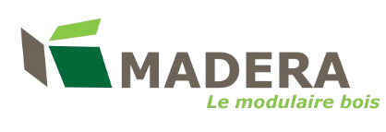**FICHE DE POSTE**

**INTITULE DU POSTE : CHEF DE PROJET IT**

**MISSION PRINCIPALE DU POSTE :**

Le chef de projet sera chargé d’organiser et de suivre le projet MADERA de bout en bout. Il assumera la responsabilité des différentes phases, depuis la traduction des besoins utilisateurs en spécifications fonctionnelles et techniques, jusqu’à la recette utilisateur, voire la mise en production.

***DESCRIPTION DU POSTE* :**

Affectation/service : Service informatique

Cadre d’emplois : Chef de projet IT

***COMPÉTENCES REQUISES* :**

* Maîtriser les méthodologies et les outils de modélisation (UML…)
* Connaître les normes et les procédures de sécurité informatique.
* Connaître les architectures techniques.
* Connaître les processus et les méthodes de gestion de projet (planning, budget…)
* Connaître les principaux outils de développement, les solutions applicatives

(ERP, CRM, EAI…), les bases de données.

**MISSIONS GENERALES DU POSTE :**

* Assurer la gestion du projet en respectant le budget.
* Veiller à respecter le planning et les délais des livrables.
* Respecter le cahier des charges et redéfinir les besoins du client.
* Respecter les contraintes techniques imposées par le client.
* Assurer un gage de qualité envers le client.
* Rédiger une documentation de suivi du projet.
* Manager une équipe de développeurs.
* Assurer la communication de l’avancement du projet avec l’entreprise.